二年级数学表内除法练习题（一）
姓名： 得分：

- 填空

（1）45÷5=9表示把（ ）平均分成（ ）份，每份是（ ）；还表示（ ） 里有（ ）个（ ）；也表示45是（ ）的（ ）倍．
（2）6×8=48表示（ ）个（ ）相加得48；还表示8的（ ）倍是48．
（3）8的2倍是（ ），8是2的（ ）倍．
（4）两个因数都是7，积是（ ）；被除数和除数同样多，商是（ ）．
（5）黑羊36只,白羊9只,（ ）羊的只数是（ ）羊的（ ）倍．
（6）按要求写算式．8、9、72
（ ）×（ ）＝（ ）， （ ）÷（ ）＝（ ），
（ ）×（ ）＝（ ）， （ ）÷（ ）＝（ ）

二、列式计算
（1）5个9相加是多少？
（2）把63平均分成7份，每份是多少？
（3）32里面有几个8？
（4）把41按照每5个一份来分，可以分成多少份？
（5）6的8倍是多少？
（6）54是9的多少倍？
（7）一个因数是9，另一个因数是8，积是多少？

（8）被除数是36，除数是 9，商是多少？
三、解答应用题
（l）有32个同学排队，每4个同学站一排，可以站几排？
（2）小红买了5本书，每本书6元．她一共用了多少元？

（3）老师买了48根跳绳，平均分给6个班，每个班分几根？
（4）生物小组有6只黑兔，18只白兔．白兔的只数是黑兔的几倍？
（5）田径队的人数是舞蹈队的4倍．舞蹈队有9人，田径队有多少人？
（6）体育室里有一筐皮球，每班发给6个．5个班领走后，这筐皮球减少了多少个？
（7）红花的朵数是黄花的3倍．红花有18朵，黄花有多少朵？
（8）一、二年级有6个班，每个班有4人参加舞蹈组，一共有多少人？后来，舞蹈组增加了10人，现在舞蹈组有多少人？
（9）刘红要做72面小旗，每天做8面，多少天可完成？如果每天做9面几天可完成？
（10）有30米布，做床单用了12米，还剩下几米？做一套衣服要用3米布，剩下的布能做几套衣服．

二年级数学表内除法练习题（二）
姓名： 得分：

一、填空。
1．把10个○平均分成5份，每份是（ ）个．
列出算式：（ ）÷（ ）＝（ ）．
2．24÷4＝（ ）读作（ ）除以（ ），表示把（ ）平均分成（ ）份，每份是（ ），也就是（ ）里面有（ ）个（ ）．
3． 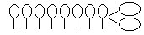
算式：（ ）÷（ ）＝（ ）表示：把（ ）平均分成（ ）份，每一份是（ ）．
4．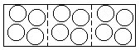加法算式：________________
乘法算式：________________ 除法算式：________________
5．把8个▲平均分成4份，每份几个？ 8÷（ ）＝（ ）
把8个▲平均分成2份，每份几个？ 8÷（ ）＝（ ）
6．15÷5＝3表示把（ ）平均分成（ ）份，每份是（ ）．
7.
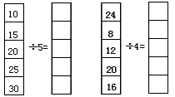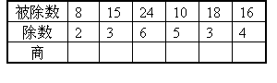
8．4×5＝20
20÷5＝4 想：(四)五二十，商是4．
20÷4＝（ ） 想：四( )二十，商是( )．
9．12÷2＝（ ） 想：二( )十二，商是( )．
12÷6＝（ ） 想：( )六十二，商是( )．

24÷4＝（ ） 想：四( )二十四，商是( )．
24÷6＝（ ） 想：( )六二十四，商是( )．
10．在（ ）里填上“＞”、“＜”或“=”。
5 （ ） 20÷5 30÷6（ ） 6 40（ ）6×5
12÷3 （ ） 5 6（ ）36÷6 20 （ ）4×5

二、口算：
4×2＝ 4×3＝ 5×2＝ 8÷2＝ 12÷3＝ 10÷5＝
8÷4＝ 12÷4＝ 10÷2＝ 3÷3＝ 4÷2＝ 8÷4＝
12÷6＝ 12÷2＝ 12÷4＝ 9÷9＝ 6÷3＝ 10÷2＝
12÷3＝ 9÷3＝ 6÷6＝ 24÷6＝ 30÷5＝ 16÷4＝
3×4＝ 5×5＝ 6×6＝ 12÷4＝ 25÷5＝ 36÷6＝
3×2＝ 2×5＝ 3×4＝ 6÷2＝ 10÷2＝ 12÷3＝
6÷3＝ 10÷5＝ 12÷4＝ 5×3＝ 5×6＝ 6×4＝
15÷3＝ 30÷6＝ 24÷4＝ 15÷5＝ 30÷5＝ 24÷6＝

三、列式计算
1、24里面有几个4？

2、被除数是15，除数是3，商是多少？

3、18除以6等于多少？

4、把20平均分成4份，每份是多少？

四、解决问题：中心商店第一天卖出洗衣机42台，是第二天卖出台数的6倍。第二天卖出多少台？

二年级数学表内除法练习题（三）
姓名： 得分：

一、填空题。（21分）
1、算式10÷5=2读作（ ），除数是（ ），被除数是（ ），商是（ ）。
2、有12个△，每3个一份，可以分成（ ）份，算式是（ ）。
3、20÷5=4，表示把（ ）平均分成（ ）份，每份是（ ）；
还表示20里面有（ ）个（ ）。
4、在○里填上“＞”、“＜”、“＝”。
3×3○6 5+6○5×6 1×1○1+1
8÷2○2×2 24÷4○24÷6 16÷4○4×4
5、先补全口诀，再根据口诀写出两个除法算式。
三六（ ） （ ）五得五 四（ ）二十四 五六（ ）

二、在括号里填上适当的数。（12分）
（ ）×5=20 6×（ ）=18 65+（ ）=93 49－（ ）=15
16÷（ ）=4 （ ）÷3=4 （ ）×1=6 （ ）×2=2
（ ）÷5=1 3×（ ）=9 20÷（ ）=5 （ ）×4=8

三、列式计算。（12分）
（1）被除数是24，除数是6，商是多少？

（2）把12平均分成3份，每份是多少？
（3）20里面有几个5？

（4）除数是2，被除数是10，商是几？

四、看图写出一道乘法和一道除法算式。（6分）
1、○○ ○○ ○○ □×□=□ □÷□=□
○ ○ ○ □×□=□ □÷□=□
○○○ ○○○ □×□=□ □÷□=□
2、△△△ △△△ △△△ △△△ □×□=□ □÷□=□
△△ △△ △△ △△ □×□=□ □÷□=□
3、☆ ☆ ☆ ☆ □×□=□ □÷□=□
☆☆ ☆☆ ☆☆ ☆☆ □×□=□ □÷□=□

五、你有几种不同的填法。（共8分）
（ ）÷（ ）=4 （ ）÷（ ）=6
（ ）÷（ ）=4 （ ）÷（ ）=6
（ ）÷（ ）=4 （ ）÷（ ）=6
（ ）÷（ ）=4 （ ）÷（ ）=6

六、把表格填完整。（12分）
因数 | 6 | 5 | 2 | 6 | 2 | 6
因数 | 3 | 2 | 4 | 6 | 6 | 4
积

被除数 | 30 | 15 | 12 | 16 | 6 | 18
除数 | 5 | 5 | 6 | 4 | 1 | 6
商

七、你能解决下列问题吗？（第1题9分，其余每题4分）
1、把条件和问题连起来，再解答。
①15个羽毛球，平均分给5个班。 一共分了几个小皮球？
②18个乒乓球，每班分3个。 每个班分得几个？
③每班分6个小皮球，分给5个班。 能分给几个班？
解答：①
②
③
2、有12个小朋友参加跳绳比赛，4个人一组，可以分成几组？
3、有20个皮球。
（1）平均分给5个班，每个班分几个？
（2）每个班分4个，可以分给几个班？
4、30个同学平均分成5组去浇树，每组有几个同学？
4、30个同学平均分成5组去浇树，每组有几个同学？
校买来4包书，每包6本，把这些书平均分给3个班，每个班分几本？
6、3张纸可以做15朵花，6张纸可以做多少朵花？

二年级数学表内除法练习题（四）
姓名： 得分：

一、计算。
1、9÷3 = 6×4 = 4×5 = 5×6 =
5×5 = 24÷6 = 15÷3 = 10÷2 =
68－30 = 32－9 = 30÷5 = 85－70 =
12÷6 = 20÷5 = 17＋13 = 24÷4 =
2、在（ ）里填上合适的数。
（ ）×3 = 18 18÷3 = 12÷（ ） 2×4 = 16÷（ ）
12÷（ ） = 2 30÷6 = 20÷（ ） 4×（ ） = 6×2
（ ）÷9 = 3 3÷（ ） = 4÷4 9÷（ ） = 18÷6
6 = （ ）÷（ ）=（ ）×（ ）=（ ）－（ ）=（ ）＋（ ）
3、在○里填上“＋”、“－”、“×”或“÷”。
4 ○ 4 = 16 18○ 7 = 25 5○5 = 2○5 2○5 = 10
10○2 = 5 3○5 = 15 4○3 = 2○6 30○6 = 24
7○7 = 1 24○6 = 4 3○3 = 18○2 5○1 = 25○5
4、配钥匙、连线。
30÷6 四五（ ） 18÷2
20÷4 二九（ ） 30÷5
18÷9 五六 （ ） 20÷5
- 用卡片上的数写出所学过的除法算式。（能写几个就写几个）。
20
9
12
5
18
3
2
30
6
4

6、列式计算。
（1）把30平均分成5份，每份是多少？

（2）24里有几个6？

（3）9的2倍是多少？

（4）5个5相加是多少？

- 解决问题。

1、有30个笔记本，每6个笔记本放在一个盒子里，需要多少个盒子？

2、把15个胡萝卜平均分给5只小兔，每只小兔有几个？

3、张玲得了16朵红花，李芳得了8朵红花，张玲的红花数是李芳的多少倍？

4、四个小组的同学去栽树，每组有6人，一共有多少人？

5、商店里有4盒皮球，每盒6个。卖出18个，还剩多少个？

6、小红4天做了16道口算题，照这样计算，剩下的20题需要几天可以做完？

7、小宁带了100元去买文具，想买一个书包和一个笔盒。他带的钱够吗？
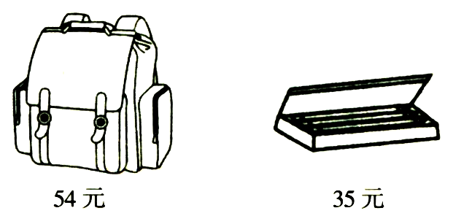

8、一辆小汽车可以坐4人，一辆面包车上坐的人数是小汽车的3倍，一辆小汽车和一辆面包车一共可以坐多少人？

9、一条绳子15米，把它剪成3米一段的小绳子，最多能剪多少段？需要剪多少次？如果剪一次要2分钟，一共要用几分钟才能剪完？

二年级数学表内除法练习题（五）
姓名： 得分：

一、直接写出得数。
32÷8 = 54＋26 = 40－23 = 3×7 = 83－60 =
24＋37 = 9×2 = 55＋14 = 61－34 = 35÷7 =
6×8 = 87－63 = 63÷9 = 56÷8 = 75＋15 =
65－28 = 21÷3 = 5×7 = 30＋48 = 6×6 =

二、想一想，选择合适答案的序号填在（ ）里。
1、被除数是54，商是6，除数是9，求商列式是（ ）。
（1）54÷6 （2）54÷9 （3）6×9
2、求6个7相加是多少，列式是（ ）。
（1）6－7 （2）7×6 （3）6＋6＋6＋6＋6＋6＋6+6
- 钢笔每支8元，圆珠笔每支2元，钢笔和价钱是圆珠笔价钱的多少倍？这题是求（ ）。
（1）8和2倍是多少（2）把8平均分成2份，每份是多少（3）8是2的多少倍
4、一个因数是12，另一个因数是4，积是多少？列式是（ ）。
（1）12×4 （2）12÷4 （3）12＋4
5、8＋8 ○ 8×2 （1）﹥ （2）﹤ （3） =
6、每两个男生之间站一名女生，6个男生之间站（ ）个女生。
（1）6 （2）5 （3）3

三、想一想，填一填。
1、36是4的（ ）倍，是6的（ ）倍。
2、72÷8 =（ ），想口决（ ）。
3、把18连续减去3，（ ）次减完。
4、把42本练习簿，平均分给7个同学，每人分得（ ）本。]
5、32里面有（ ）个4.
6、从35里面减去（ ）个5，结果是5.
7、妈妈买来48支花，每6支扎成一束，可以扎（ ）束。
8、一个数的7倍是56，这个数是（ ）。

四、想一想，（ ）里最大能填几。
8×（ ）﹤36 5×（ ）﹤5 6×（ ）﹤40
54﹥（ ）×8 12﹥（ ）×3 28﹥（ ）×7

五、连线
38 6 72 45

40÷5×9 80-7×6 17+4×7 4×9÷6

六、很快算出下面各题。
18÷3×9 54÷9×7 34＋6×8 70－3×6
= = = =
= = = =

45＋63÷9 6×7－32 56÷8＋29 6×6÷4
= = = =
= = = =

- 解决问题。

1、足球 乒乓球拍 羽毛球 乒乓球
36元/个 18元/副 6元/个 4元/个

（1）买8个羽毛球要多少钱？

（2）一个足球的价钱是一个乒乓球价钱的多少倍？

（3）买2副乒乓拍的钱可以买几个羽毛球？

（4）你还能提出哪些数学问题？

- 二（C）班同学参加学校竞赛。一等奖的奖品是40本故事书，二等奖的奖品是48本练习簿。比赛结果一等奖有5人，二等奖有8人。
- （1）一等奖的同学每人可得多少本故事书？

（2）你还能提出哪些数学问题？

项目 | 太空船 | 旋转木马 | 电动火车
价格 | 4元 | 3元 | 2元
3、（1）我们有20元，太空船票每张4元，能买几张太空船票？

（2）电动火车票每张2元，我们9个同学一起玩电动火车2次，一共要多少钱？

4、小浪花和4个同学去公园玩，共花了20元买门票，平均每张门票多少元？
二年级数学表内除法练习题（六）
姓名： 得分：
一、计算。
1、9÷3 = 6×4 = 4×5 = 5×6 =
5×5 = 24÷6 = 15÷3 = 10÷2 =
68－30 = 32－9 = 30÷5 = 85－70 =
12÷6 = 20÷5 = 17＋13 = 24÷4 =
2、在（ ）里填上合适的数。
（ ）×3 = 18 18÷3 = 12÷（ ） 2×4 = 16÷（ ）
12÷（ ） = 2 30÷6 = 20÷（ ） 4×（ ） = 6×2
（ ）÷9 = 3 3÷（ ） = 4÷4 9÷（ ） = 18÷6
6 = （ ）÷（ ）=（ ）×（）=（ ）－（ ）=（ ）＋（ ）
3、在○里填上“＋”、“－”、“×”或“÷”。
4 4 = 16 18 7 = 25 5 5 = 2 5
10 2 = 5 3 5 = 15 4 3 = 2 6
7 7 = 1 24 6 = 4 3 3 = 18 2
30 6 = 24 2 5 = 10 5 1 = 25 5
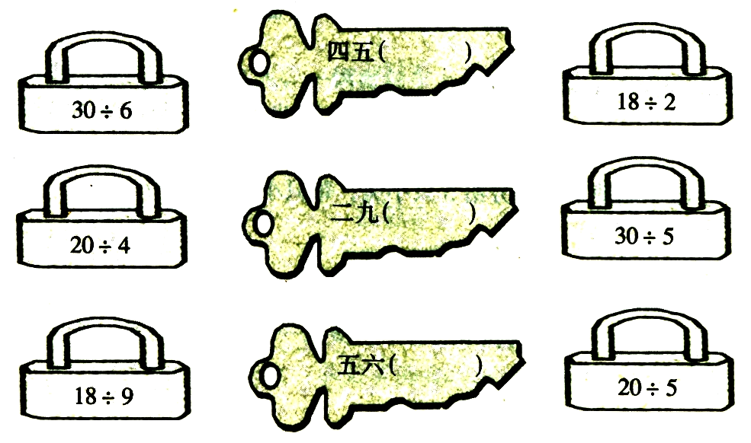
4、配钥匙、连线。

5、用卡片上的数写出所学过的除法算式。（能写几个就写几个）。
18
2
4
20
12
6
9
5
3
30

6、列式计算。
（1）把30平均分成5份，每份是多少？

（2）24里有几个6？

（3）9的2倍是多少？

（4）5个5相加是多少？

二、解决问题。

1、有30个笔记本，每6个笔记本放在一个盒子里，需要多少个盒子？

2、把15个胡萝卜平均分给5只小兔，每只小兔有几个？

3、张玲得了16朵红花，李芳得了8朵红花，张玲的红花数是李芳的多少倍？

4、四个小组的同学去栽树，每组有6人，一共有多少人？

5、商店里有4盒皮球，每盒6个。卖出18个，还剩多少个？

6、小红4天做了16道口算题，照这样计算，剩下的20题需要几天可以做完？

7、小宁带了100元去买文具，想买一个书包和一个笔盒。他带的钱够吗？
8、一辆小汽车可以坐4人，一辆面包车上坐的人数是小汽车的3倍，一辆小汽车和一辆面包车一共可以坐多少人？

9、一条绳子15米，把它剪成3米一段的小绳子，最多能剪多少段？需要剪多少次？如果剪一次要2分钟，一共要用几分钟才能剪完？

